Министерство науки и высшего образования Российской Федерации
НАЦИОНАЛЬНЫЙ ИССЛЕДОВАТЕЛЬСКИЙ
ТОМСКИЙ ГОСУДАРСТВЕННЫЙ УНИВЕРСИТЕТ (НИ ТГУ)
Кафедра компьютерной безопасности

КУРСОВАЯ РАБОТА
РАЗРАБОТКА КОНТРОЛЛЕРА ПЕРСОНАЖА В ПРОТОТИПЕ 2D ПЛАТФОРМЕРА
Шудегова Влада Константиновна

Направление подготовки 01.03.02 Прикладная математика и информатика
Направленность (профиль) «Прикладная математика и информатика»

Руководитель работы
канд. техн. наук, доцент

________________В.В. Андреева
подпись
«_____» ________________ 2024 г.

Автор работы
студент группы № 932121

________________ В.К. Шудегова
подпись
«_____» ________________ 2024 г.

Томск –2024
Оглавление
Введение 3
1. Актуальность жанра платформер 4
2. Анализ и проектирование 4
2.1 Анализ существующих игр 4
2.2 Концепция прототипа контроллера персонажа 6
2.3 Проектирование основных механик 9
2.4 Игровой движок 11
2.4.1 Сравнение популярных игровых движков 12
2.5 Особенности разработки игр на Unity 14
2.5.1 Физика 16
2.5.2 Графика 18
2.5.3 Input System 20
2.5.4 Cinemachine 21
2.5.5 Пользовательские компоненты 21
3. Реализация 25
3.1 Ввод пользователя 25
3.2 Конечный автомат состояний 25
3.2.1 Управление состояниями 26
3.2.2 Состояния 26
3.3 Контроллер персонажа 28
3.4 Настройка параметров состояний 29
Заключение 30
Список литературы 31

Введение
Игра занимает не маловажную роль в жизни современного человека. Начиная пресловутыми играми в жанре «Три в ряд», заканчивая играми с серьезным сюжетом и проработанной графикой, находят свои немалочисленные целевые аудитории.
Игры давно вышли на новый уровень. На сегодняшний день многие из них могут похвастаться не только тем, что могут развлечь пользователя, но также и окунуть в новый мир исследований не только окружающего мира, но и глубины собственного познания. Опыт – вот за чем приходит игрок. Уникальный игровой опыт, который одни готовы получать в качестве хобби, развлечения в свободный пятничный вечер, а другие целенаправленно готовы выделить несколько часов в выходные дни для того, чтобы с головой окунуться в другой мир. Разработчику игр или инди-студии важно дать игроку то, за чем он приходит. Кроме приятных глазу визуальных составляющих и затягивающих сюжетов, игрока увлекает непосредственно управление в игре. Если оно будет не интуитивным, мало подконтрольным, то игрок не сможет задержаться в игре надолго. Создать игру с откликающимся управлением можно, используя современные игровые движки. Но сможет ли игровой движок взять на себя все особенности управления персонажем?
Цель: создание контроллера управления персонажем в прототипе 2D платформера.
Задачи:
- Выбрать инструменты для разработки игрового приложения.
- Исследовать возможности игрового движка
- Спроектировать контроллер персонажа в 2D-платформере
- Реализовать контроллер персонажа в 2D-платформере.
- Актуальность жанра платформер
Платформер — это жанр видеоигр, в котором игрок управляет персонажем, перемещающимся по уровням, состоящим из платформ и препятствий. Основная цель игры — преодолеть эти уровни, используя прыжки, бег и другие движения, чтобы избегать опасностей и достигать конечной точки. Платформеры часто включают элементы головоломок и требуют от игрока точности и координации.
Платформер, как жанр, зародившийся на заре игровой индустрии, до сих пор сохраняет свою актуальность благодаря своей простоте освоения, глубине геймплея и разнообразию поджанров. Ностальгия по классическим играм, а также постоянное развитие жанра, делают его популярным среди как инди-разработчиков, так и крупных студий.
- Анализ и проектирование
В платформерах управление персонажем играет ключевую роль в создании увлекательного и удобного игрового процесса. Отзывчивое, контролируемое и понятное управление позволяет игрокам полностью погрузиться в игру и получать удовольствие от преодоления уровней. В этой главе мы проведем анализ и проектирование механики управления, опираясь на разбор уже существующих игр.

Анализ существующих игр
Для понимания ключевых принципов разработки контроллера персонажа, рассмотрим три показательных примера из мира 2D платформеров:
Super Mario Bros. (1985): Классическая простота и отзывчивость
  - Ключевые особенности: Плавные и предсказуемые прыжки, мгновенная реакция на движение, базовая инерция.
  - Урок для проектирования: Простота и отзывчивость управления - основа хорошего платформера. Важно обеспечить точное управление и мгновенную реакцию на действия игрока.
  - Ограничение: Отсутствие продвинутых механик (рывок, цепляние за стены) ограничивает возможности персонажа.

Celeste (2018): Точность и сложность
  - Ключевые особенности: Высокоточный контроль, механика рывка в воздухе, требовательность к координации.
  - Урок для проектирования: Введение дополнительных механик (рывок) может значительно обогатить игровой процесс, если они реализованы с высокой точностью и отзывчивостью.
  - Ограничение: Высокая сложность управления может отпугнуть некоторых игроков.
Rayman Legends (2013): Плавность и разнообразие
  - Ключевые особенности: Плавные прыжки и атаки, реалистичная инерция и трение, отзывчивая обратная связь.
  - Урок для проектирования: Реалистичная инерция и трение могут улучшить ощущения от управления. Важна обратная связь для понимания действий персонажа.
  - Ограничение: Большое количество механик может усложнить освоение управления.
Анализ этих игр показывает, что ключевыми факторами успешного управления персонажем в 2D платформерах являются:
- Отзывчивость: Мгновенная реакция на действия игрока.
- Точность: Возможность выполнять точные маневры.
- Плавность: Плавные переходы между действиями.
- Понятная обратная связь: Визуальные и звуковые эффекты, помогающие игроку понимать действия персонажа.
- Умеренная сложность: Баланс между простотой освоения и глубиной механик.
При проектировании контроллера персонажа необходимо учитывать эти факторы, чтобы создать удобное и приятное управление.

Концепция прототипа контроллера персонажа
В данной главе мы рассмотрим концепцию прототипа контроллера персонажа. Под контроллером персонажа мы понимаем систему, которая управляет поведением и перемещением игрового персонажа в виртуальном мире. Контроллер обрабатывает ввод от игрока и на его основе определяет действия персонажа, такие как прыжки, бег, атаки и другие. Разработка эффективного и интуитивно понятного контроллера является ключевой задачей при создании любого платформера, поскольку именно он определяет, насколько комфортно и увлекательно будет управление персонажем.
Прототип контроллера персонажа в платформере представляет собой раннюю версию механики управления, которая разрабатывается для тестирования и оценки основных концепций и идей перед их окончательной реализацией. Прототип позволяет разработчикам проверить, как различные элементы управления взаимодействуют друг с другом и как они воспринимаются игроками.
Игровое окружение представляет из себя 2D платформы, по которым игроку необходимо передвигаться. В уже готовой игре они будут использоваться для достижения различных целей: сбор предметов, активации механизмов, разрушения объектов, взаимодействия с NPC. На этапе прототипа они используются исключительно для тестирования механики передвижения.
На основе концепции были выделены основные сущности и составлена модель предметной области.
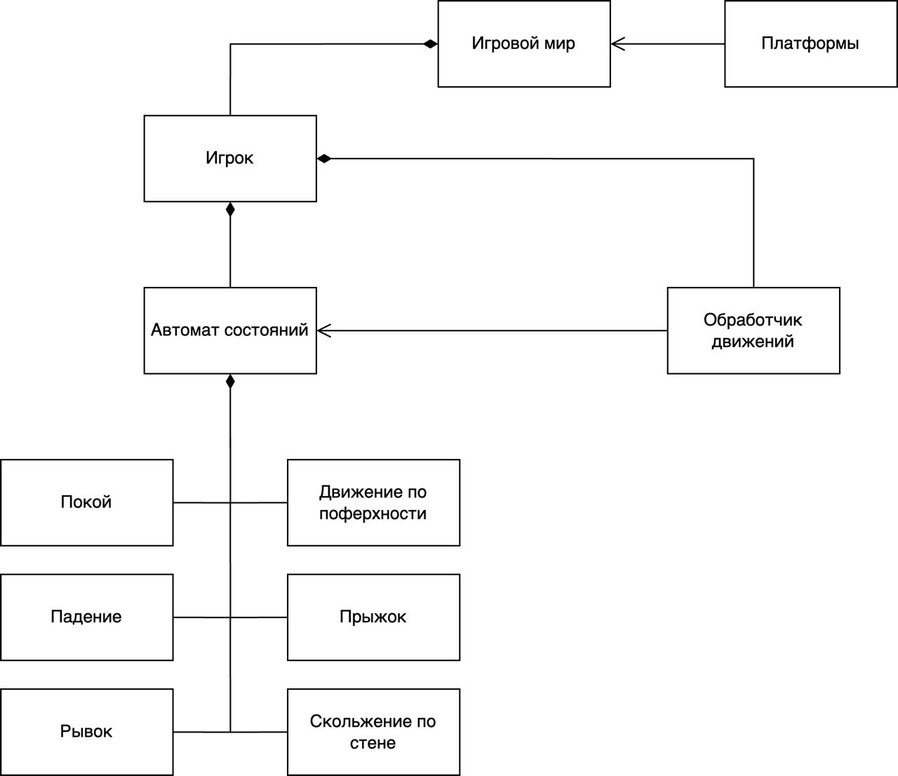
Рисунок 1. Модель предметной области
Поскольку целью контроллера является управление персонажем, то основное внимание уделено взаимодействию между различными компонентами системы, такими как игровой мир, игрок, автомат состояний и обработчик движений.
Игровой мир представляет собой основную среду, в пределах которой происходит взаимодействие всех элементов. Он включает в себя платформы, на которых может находиться игрок, а также другие элементы игрового окружения. Платформы определяют физические границы и условия, с которыми взаимодействует персонаж, например, поверхности, на которых можно стоять, прыгать или скользить.
Сущность игрока представляет собой основного персонажа, которым управляет пользователь. Игрок взаимодействует с игровым миром, включая платформы, используя физические свойства и заданные состояния.
Управление игроком организовано через автомат состояний и обработчик движений.
Обработчик движений отвечает за применение физики и логики перемещения персонажа. Он интерпретирует ввод пользователя и преобразует его в движение персонажа. В обработчике учитываются такие аспекты, как гравитация, трение, импульсы для рывков и прыжков, а также взаимодействие с поверхностями (например, стенами). Этот компонент тесно связан с автоматом состояний, который определяет, какое именно движение должно быть выполнено в текущий момент.
Автомат состояний является важным элементом управления логикой поведения персонажа. Он определяет различные состояния, в которых может находиться игрок, и переходы между ними. В данной модели выделены следующие состояния:
- Покой – состояние отсутствия движения, игрок в этот момент находится на платформе в ожидании.
- Движение по поверхности – состояние, при котором игрок совершает перемещение по платформе влево/вправо.
- Прыжок – состояние перемещения игрока вверх. От длительности зажатия клавиши зависит высота прыжка. Возможен двойной прыжок при повторном нажатии активной клавиши.
- Рывок – состояние, при котором игрок совершает резкое передвижение в пространстве в направлении движения.
- Падение – состояние перемещения игрока вниз до столкновения с платформой или до активации рывка/прыжка, если они ранее не были использованы.
- Скольжение по стене – состояние перемещения игрока вниз по платформе. Из этого состояния возможен рывок и прыжок, даже если ранее они были использованы.
Автомат состояний обеспечивает плавные переходы между состояниями, например, из состояния "Движение по поверхности" в "Прыжок" или из "Падения" в "Скольжение по стене".
Взаимодействие между компонентами можно описать так:
- Игрок получает информацию от игрового мира о его текущем состоянии (например, находится ли он на платформе или в воздухе).
- Обработчик движений отвечает за реализацию физического перемещения персонажа, используя данные, переданные из автомата состояний.
- Автомат состояний управляет логикой поведения персонажа, устанавливая текущие задачи для обработчика движений.
- Платформы, являясь частью игрового мира, предоставляют поверхности для взаимодействия персонажа, такие как места для приземления или стены для скольжения.
Предложенная модель предметной области обеспечивает модульный и гибкий подход к разработке контроллера персонажа в 2D платформере. Разделение логики на автомат состояний и обработчик движений позволяет легко добавлять новые механики и улучшать существующие.

Проектирование основных механик
На основе концепции игры были выделены следующие основные механики: передвижение по платформам, прыжок, рывок, скольжение по стене. Жанр включает в себя особенности управления, которые я далее более подробно рассматриваю.
Управление в прыжке. Игрок должен иметь возможность контролировать персонажа в воздухе, например, изменять направление движения или выполнять дополнительные действия, например, двойной прыжок. Для реализации двойного прыжка необходимо встроить буфер прыжков. Количество повторяемых прыжков может быть гораздо больше, всё зависит от тех условий, в которые мы погружаем игрока, поэтому необходимо встроить универсальный буфер прыжка, чтобы в последствии их количество можно было регулировать.
Падение и приземление. Падение и приземление должны быть плавными и контролируемыми, чтобы игрок мог точно приземляться на платформы. Для прыжка необходимо добавить запоминание нажатия клавиши и таймер прикосновения с платформой. В случае, если игрок нажал на кнопку прыжка чуть раньше приземления, а персонаж не отреагировал на нажатие, то впечатление от управления персонажем испортится, вызвав разногласие ожидаемого и полученного результатов.
Кроме повторного прыжка при падении, одной из игровых ситуаций может стать прыжок при соскальзывании с платформы. В таком случае необходимо добавить таймер, отмеряющий время после соскальзывания с платформы.
Таким образом, жанр платформер предъявляет высокие требования к реализации физики и управления персонажем, где каждый аспект движения должен быть тщательно проработан для создания увлекательного игрового процесса. Особое внимание следует уделить таким элементам, как точность отклика на действия игрока, реалистичность физического поведения и интуитивность управления. На уровне прототипа достаточно следующего управления:
- Передвижение по платформе осуществляется с помощью стрелок влево/вправо;
- Прыжок пользователь осуществляет с помощью клавиши Z. Для двойного прыжка необходимо повторное нажатие на клавишу Z.
- Рывок пользователь осуществляет с помощью клавиши C.
Для воплощения всех вышеперечисленных требований критически важным становится выбор подходящего игрового движка, который предоставит необходимые инструменты для реализации точной физики и отзывчивого управления. В следующей главе будут рассмотрены различные варианты игровых движков, их преимущества и недостатки в контексте разработки платформера, а также обоснование финального выбора технологической основы для проекта.

Игровой движок
Прародителем игровых движков стала разработка от создателей известной серии игр Doom. Игровой движок id Tech 1 перешедший в версию 7 для создания Doom Eternal стал представлять из себя именно то, что сейчас понимается в современном геймдеве.
Игровой движок – это программное обеспечение, упрощающее разработку игр за счет встроенной логики, физики, визуализации создаваемого продукта.
Среди всего предоставляемого выбора игровых движков на рынке нужно определиться, что подойдет для меня, как для начинающего разработчика игр. Возможно создание своего собственного движка, но это очень затратно для соло-разработчика. Также можно рассмотреть опенсорсные варианты движков, код для которых находится в свободном доступе, но для этого необходимы опытные программисты, которые встроят необходимый функционал. Остановимся на готовых игровых движках.
Первое, что необходимо учесть, это платформа, под которую будет разрабатываться проект. Существуют движки, которые поддерживают кроссплатформенную разработку, а есть те, которые ориентированы только под один тип. Если необходимо создавать проекты для мобильных устройств, то им не за чем тратить время на изучение кроссплатформенности программного обеспечения.
Второе, важен жанр, создаваемой игры. Конечно, многие движки поддерживают схожую функциональность, такую как 3D-render или UI системы, но есть, к примеру, движок Ren’Py, предназначенный исключительно для создания новелл и не имеющий функциональности необходимой платформерам, например, физику.
Третье, опыт участников проекта. К нему относится не только допроектная работа в движках, но и языки программирования.
Существуют игровые движки, где программировать совершенно не требуется, так как игра создается из готовых частей. Такими являются BuildBox, GDevelop, Stencyl, GameMaker Studio 2. Однако данные редакторы предлагают ограниченный набор функций, по сравнению с движками, которые используют программирование. Также сложно добиться уникального стиля, так как все строится на уже готовых ассетах и инструментах. Движки для создания игр без программирования — это отличный инструмент для быстрого прототипирования и создания простых игр. Однако, если планируется создавать сложные и уникальные игры, то понадобится знать программирование и использовать более мощные движки.
Также полезно перед разработкой проекта изучить движки тех игр, которые используются в качестве референса. Возможно, это может стать ключевой причиной, по которой придется выбрать новый игровой движок.
    - Сравнение популярных игровых движков
Наиболее популярными и известными бесплатными игровыми движками являются такие движки как Unity, Unreal Engine и Godot.
Выделю основные пункты, по которым буду сравнивать движки и рассмотрю их в следующей таблице.
Характеристика | Unity | Unreal Engine | Godot
Кроссплатформенность | Windows, Mac, iOS, Android, Linux, WebGL и многие другие | Windows, Mac, iOS, Android, Linux, WebGL и многие другие | Windows, macOS, Linux, Android, iOS и веб-браузеры
Поддержка 2D и 3D графики | Сильный в обоих, но изначально больше на 3D | Превосходен в 3D, 2D менее развит | Очень силен в 2D, улучшается в 3D
Модульность и настраиваемость | Плагины и пакеты, загружаемые из Asset Store, платный исходный код | Наличие исходного кода; плагины и пакеты, загружаемые из Unreal Marketplace | Наличие исходного кода,  Интегрирование сторонних библиотек и расширений за счет технологии GDNative
Лицензия | Бесплатна для личного использования; Unity Pro требует подписки, без роялти. | Бесплатна для использования; 5% роялти после $1M дохода | полностью бесплатен, без роялти, открытый исходный код
Интерфейс | Интуитивно понятный, с возможностью настройки | Профессиональный, сложный, многофункциональный | Легкий в освоении, гибкий и минималистичный
Ассеты и магазин | Unity Asset Store - большой выбор | Unreal Engine Marketplace | Меньший, но растущий набор ассетов
Язык программирования | C#, Bolt (визуальное программирование) | C++, Blueprints (визуальное программирование) | GDScript (похож на Python), Visual Scripting
Для разработки прототипа 2D платформера в рамках курсовой работы был выбран движок Unity. Этот выбор был обоснован следующими факторами:
Развитие 2D функционала: Unity имеет развитый 2D функционал, включая систему Tilemap, улучшенную физику для 2D объектов и специализированные инструменты для работы со спрайтами и анимацией.
Эффективность прототипирования: Unity имеет интуитивно понятный интерфейс и гибкость настройки, что позволяет ускорить процесс разработки прототипа.
Ресурсы Asset Store: Unity Asset Store предоставляет широкий спектр готовых решений, включая ассеты для персонажей 2D игр и специализированные спрайты для платформеров.
Поддержка сообщества: обширное сообщество пользователей Unity обеспечивает доступ к ресурсам, включая учебные материалы, примеры проектов и активные форумы.
Физическая система: встроенная в Unity физическая система, адаптированная для 2D, обеспечивает необходимую точность взаимодействий.
Сравнение с альтернативами
Альтернативные движки, такие как Godot и Unreal Engine, также обладают своими преимуществами:
Godot: предлагает открытый исходный код и легкость в освоении, но его экосистема и библиотека ресурсов менее обширны по сравнению с Unity.
Unreal Engine: имеет систему Blueprints, но может показаться чрезмерным для простого 2D проекта из-за его первоначальной ориентации на высококачественные 3D проекты.
Unity демонстрирует оптимальное сочетание доступных инструментов, относительно скромных системных требований, поддержки со стороны сообщества и потенциала для дальнейшего развития проекта, что делает его предпочтительным выбором для разработки прототипа 2D платформера в рамках курсовой работы.

Особенности разработки игр на Unity
Сцена – игровое пространство, содержащее все элементы игры. Начиная от элементов ландшафта и препятствий до источников освещения, персонажей и элементов пользовательского интерфейса — фактически, все, что игрок наблюдает в игре. В ходе разработки можно создавать множество сцен, представляющих собой разные уровни или этапы игры, между которыми осуществляется навигация.
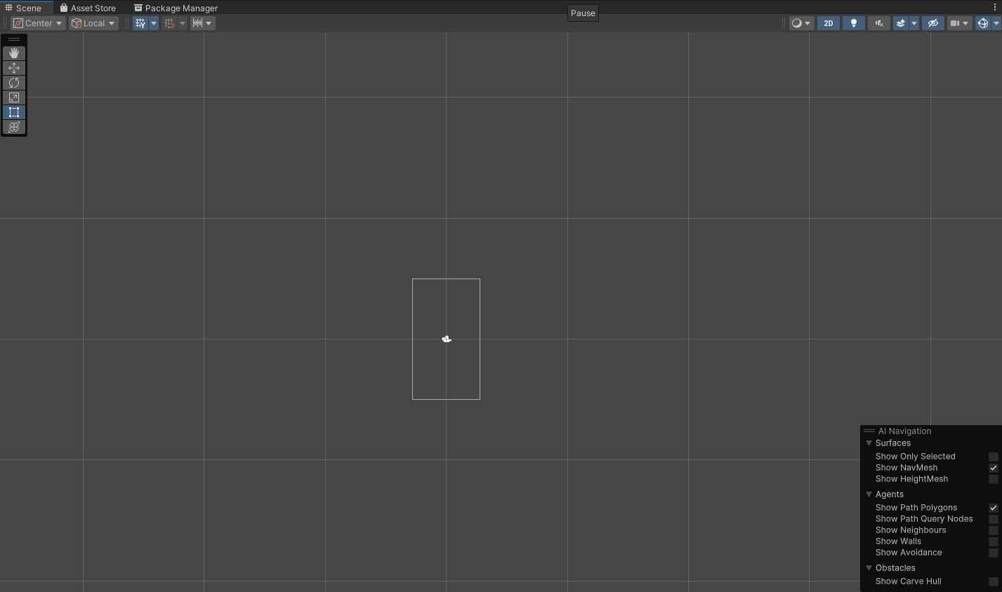
Рисунок 1. Новая пустая сцена
Сцена представляет собой контейнер, содержащий все визуальные и логические элементы игры. Эти элементы, составляющие строительные блоки сцены, называются GameObject (игровыми объектами).
GameObject – это фундаментальный объект в Unity, представляющий собой абстрактный контейнер. Каждый объект в сцене, будь то персонаж, камера, источник света, элемент пользовательского интерфейса или даже пустой контейнер для организации других объектов, является экземпляром GameObject.
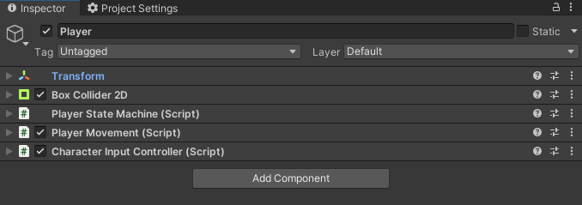
Рисунок 2. Игровой объект Player
GameObject'ы организуются в иерархическую структуру, называемую иерархией сцены (Scene Hierarchy). Один GameObject может быть родителем для другого, создавая отношения "родитель-потомок". Это позволяет группировать объекты, управлять ими совместно и создавать сложные составные объекты.
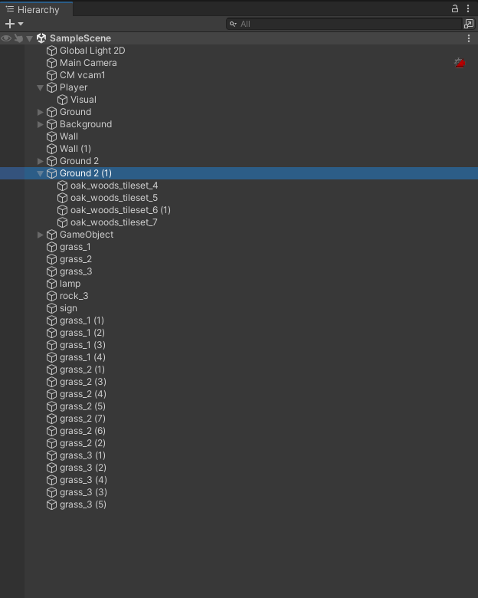
Рисунок 3. Иерархия GameObject на сцене
GameObject сам по себе не имеет визуального представления или поведения. Его функциональность определяется компонентами (Components), которые прикрепляются к нему. Компоненты – это модульные фрагменты кода, реализующие определенные аспекты объекта.
Например, Transform: Обязательный компонент для каждого GameObject, определяющий его положение (position), вращение (rotation) и масштаб (scale) в пространстве сцены.
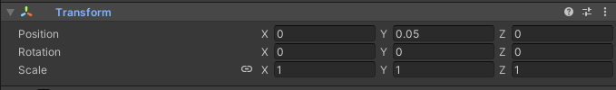
Рисунок 4. Компонент Transform
Модульная архитектура GameObject, основанная на компонентах, позволяет создавать разнообразные объекты с различным поведением и функциональностью. Умение эффективно использовать GameObject'ы и их компоненты является ключевым навыком для разработчика игр и интерактивных приложений в Unity. Рассмотрим некоторые из компонентов.
    - Физика
Компонент Rigidbody2D предоставляет инструменты для создания реалистичной физики в 2D-играх Unity. Он позволяет моделировать движение объектов под действием сил, обрабатывать столкновения и создавать разнообразные игровые механики, основанные на физическом взаимодействии. Rigidbody2D предоставляет большое количество методов для работы с физикой, например, приложение силы, добавление крутящего момента и другие.
Как было сказано ранее Transform служит основой для определения положения, вращения и масштаба GameObject, однако его поведение изменяется при добавлении компонента Rigidbody2D. Rigidbody2D берет на себя управление положением объекта в соответствии с законами физики, переопределяя Transform для синхронизации визуального отображения с физической симуляцией. Прямое изменение Transform объекта с Rigidbody2D приводит к непредсказуемому поведению и ошибкам, поэтому управление положением должно осуществляться исключительно через сам Rigidbody2D.

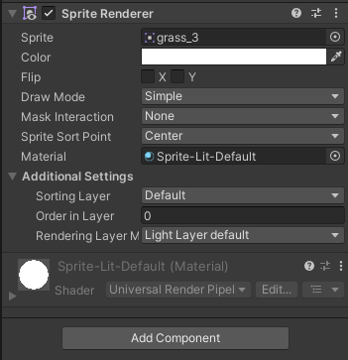
Рисунок 5. Компонент Rigidbody2D
Сделать GameObject твердым телом с помощью Rigidbody2D недостаточно для того, чтобы он мог сталкиваться с окружением. Для этого необходимо добавить коллайдер.
Collider — это компонент в Unity, который добавляет возможность коллизий с другими объектами для GameObject. Данный компонент может принимать на объекте различную форму: Box Collider 2D, Circle Collider 2D, Polygon Collider 2D, Edge Collider 2D, Capsule Collider 2D. При выборе коллайдера следует учитывать форму объекта, требования к точности столкновений и производительность. Для простых объектов лучше использовать Box Collider 2D или Circle Collider 2D. Для объектов сложной формы можно использовать Polygon Collider 2D или Composite Collider 2D. Edge Collider 2D подходит для представления тонких объектов. Capsule Collider 2D хорошо подходит для персонажей.
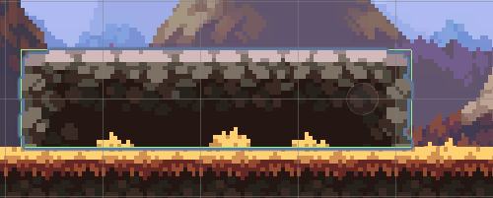
Рисунок 6. Прямоугольный коллайдер зеленого цвета

Ключевым моментом является неявная связь между Rigidbody2D и Collider2D. При добавлении Collider2D к объекту с Rigidbody2D или его дочерним объектам, коллайдер автоматически связывается с Rigidbody2D и его положение контролируется физическим движком. Это обеспечивает корректную обработку столкновений и предотвращает прохождение объектов друг сквозь друга. Несколько Collider2D, связанных с одним Rigidbody2D, образуют составной коллайдер, что позволяет создавать сложные формы столкновений и эффективно моделировать поведение объектов сложной геометрии.
    - Графика
Юнити поддерживает графику 3D и 2D, однако рассмотрим только 2D, поскольку целью данной работы является создание 2D платформера. Текстуры, накладываемые на 2D объекты называются спрайтами. Начиная с простых фигур (круг, квадрат), заканчивая детализированными персонажами и объектами окружения.
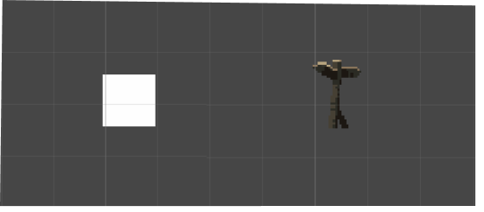
Рисунок 7. Спрайты в игре
Для отображения 2D в Unity используется компонент Sprite Renderer, который позволяет отобразить спрайт или анимацию из спрайтов.
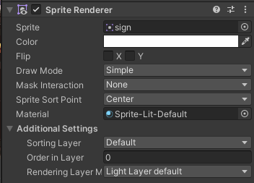
Рисунок 8. Sprite Renderer
Для нарезки изображения на отдельные спрайты используется инструмент Sprite Editor. Необходимость создавать отдельные файлы изображений для каждого спрайта отсутствует, можно просто хранить всё в едином изображении, которое в дальнейшем можно просто нарезать. Так часто поступают при создании 2D персонажей, где все его части и кадры анимации хранятся на едином изображении.
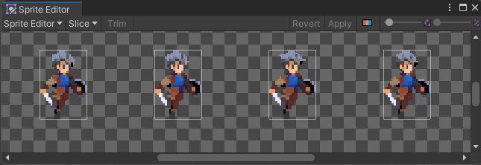
Рисунок 9. Sprite Editor
    - Input System
Input System - современный инструмент позволяет гибко настраивать действия, такие как движение персонажа, прыжки и атаки, связывая их с клавишами клавиатуры, кнопками геймпада или сенсорными экранами. Input System работает на основе событийной модели, что обеспечивает точное отслеживание нажатий, удержаний и отпусканий клавиш, что особенно важно для реализации механики прыжка и других динамических действий.
Интеграция Input System с пользовательской физикой осуществляется через обработку ввода в методах Update или FixedUpdate, в зависимости от требований физического движка. Кроме того, Input System поддерживает кроссплатформенность, упрощая адаптацию игры под различные устройства ввода без необходимости дополнительного программирования.
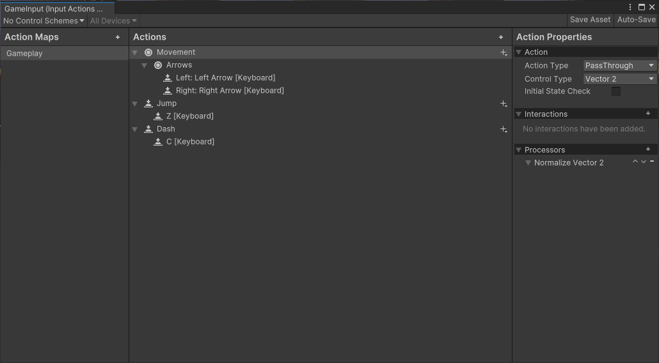
Рисунок 10. Input System
    - Cinemachine
Cinemachine – самый популярный и удобный инструмент для работы с игровой камерой. Он позволяет значительно упростить работу с ней, предоставляя большое количество настроек и готовых прессетов.
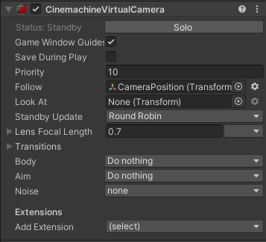
Рисунок 11. Компонент виртуальной камеры

    - Пользовательские компоненты
В процессе разработки игры потребовалось создать несколько пользовательских компонентов, чтобы реализовать специфическое поведение игровых объектов. Это связано с тем, что стандартный компонент Rigidbody2D часто используется для упрощения разработки, так как он предоставляет встроенные методы для управления физическим движением, такие как AddForce, MovePosition или velocity, которые позволяют задавать движение объекта без необходимости прописывать всю физику вручную. Однако такое упрощение не всегда подходит для заданных целей.
Основные причины отказа от использования Rigidbody2D в некоторых случаях:
- Необходим точный контроль над движением
При использовании Rigidbody2D движения объекта зависят от встроенного физического движка Unity, что может усложнить реализацию точного поведения, например, нестандартных перемещений, рывков или анимаций. В таких ситуациях удобнее реализовать движение вручную, например, через изменение позиции объекта с помощью Transform.Translate или других методов.
- Проблемы с предсказуемостью
Физический движок Unity может создавать непредсказуемое поведение при сложных взаимодействиях объектов, например, при столкновениях, скольжении или рывках. Это может привести к багам и усложнить отладку. Пользовательские компоненты позволяют избежать этой неопределённости.
Тем не менее, это не означает, что Rigidbody2D нужно полностью избегать. Этот компонент остаётся отличным инструментом, особенно для объектов, которые должны подчиняться законам физики, таким как платформы, динамические препятствия или персонажи с физическим взаимодействием. Однако в случаях, когда требуется полный контроль над движением или физика не нужна, использование пользовательских компонентов становится более подходящим решением.
В Unity многие пользовательские компоненты, как правило, наследуются от класса MonoBehaviour. Этот класс предоставляет базовую функциональность для работы с игровыми объектами (GameObjects) и их компонентами. Наследование от MonoBehaviour позволяет использовать встроенные методы жизненного цикла Unity, такие как Start, Update, FixedUpdate и OnCollisionEnter, которые необходимы для реализации игровой логики.
Жизненный цикл: MonoBehaviour предоставляет набор методов, которые вызываются Unity в определенные моменты жизненного цикла объекта. Это позволяет контролировать, что происходит при создании, обновлении и уничтожении объекта.
Наиболее распространенные методы MonoBehaviour:
- Awake(). Вызывается один раз, когда экземпляр скрипта загружается. Используется для инициализации переменных, поиска других компонентов и настройки начального состояния. Вызывается до Start().
- Start(). Вызывается один раз, перед первым кадром обновления. Используется для настройки, которая зависит от других компонентов, которые могут быть еще не инициализированы в Awake(). Вызывается после Awake().
- Update(). Вызывается каждый кадр. Используется для логики, которая должна обновляться постоянно, например, движение, ввод пользователя, анимации.
- FixedUpdate(). Вызывается с фиксированной частотой (по умолчанию 50 раз в секунду), независимо от частоты кадров. Используется для физических расчетов, так как обеспечивает более стабильное поведение.
- LateUpdate(). Вызывается после всех вызовов Update() в кадре. Используется для логики, которая должна выполняться после всех обновлений, например, движение камеры за персонажем.
- OnEnable(). Вызывается, когда компонент становится активным (включается в инспекторе или через скрипт). Используется для настройки при активации.
- OnDisable(). Вызывается, когда компонент становится неактивным (выключается в инспекторе или через скрипт). Используется для очистки ресурсов или сброса состояния при деактивации.
- OnDestroy(). Вызывается, когда компонент уничтожается. Используется для освобождения ресурсов или выполнения финальных действий перед уничтожением.
В рамках разработки платформера, ScriptableObject используется для создания настраиваемых данных, которые определяют поведение физики объектов в игре. Например, это может быть конфигурация параметров, таких как масса, сила гравитации, трение, скорость движения или параметры прыжка. Эти данные затем подключаются к компоненту, отвечающему за логику передвижения объекта, что упрощает настройку и балансировку игры. Это особенно полезно в Unity, так как ScriptableObject позволяет хранить данные вне сцены, делая их централизованными и легко редактируемыми через инспектор. Использование ScriptableObject позволяет легко модифицировать и переиспользовать физические характеристики для различных объектов (например, игрока) без необходимости дублировать код.
Таким образом, ScriptableObject в данном контексте выступает как инструмент для разделения данных и логики, что улучшает читаемость кода и облегчает процесс разработки.

- Реализация
В этой главе будет описана реализация игровых механик с использованием встроенных и собственных компонентов.

Ввод пользователя
Класс CharacterInputController отвечает за получение данных о направлении движения от игрока. Он использует метод GetInput(), чтобы возвращать вектор направления, который будет использоваться для движения персонажа.
CharacterInputController управляет вводом пользователя в игре, используя новую систему ввода Unity. Он обрабатывает основные действия, такие как движение, прыжок и дабл-даш, и генерирует соответствующие события.
Основные методы класса:
Awake(): Инициализация объекта ввода и его активация при запуске.
OnEnable(): Подписка на события ввода (начало/отмена прыжка и начало даша) при активации объекта.
OnDisable(): Отписка от событий ввода при деактивации объекта.
ReadMovement(): Чтение текущего направления движения игрока и сохранение его в переменной _inputDirection.
GetInput(): Возвращает текущее направление ввода.\

Конечный автомат состояний
Для реализации контроллера персонажа в 2D платформере на Unity можно использовать концепцию конечного автомата состояний (FSM), что позволяет эффективно управлять различными состояниями персонажа, такими как движение, прыжок, падение и использование рывка.
    - Управление состояниями
Класс StateMachine управляет состояниями в игре, обеспечивая переходы и хранение текущего и предыдущего состояний. Для этого реализованы следующие методы:
- EnterIn<TState>() – метод, отвечающий за переход в новое состояние. Проверяет наличие состояния в словаре возможных состояний. Если состояние найдено, сохраняет текущее состояние в предыдущее, вызывая завершение текущего состояния, и устанавливает новое состояние, вызывая его запуск.
От данного класса наследуется класс PlayerStateMachine. Он отвечает за управление состояниями исключительно персонажа. Для этого реализованы следующие методы:
- Awake() – метод, инициализирующий состояния. Создает и заполняет словарь возможных состояний персонажа, таких как GroundedState, JumpingState, FallingState и DashState, связывая их с текущим экземпляром PlayerStateMachine и ссылкой на PlayerMovement.
- SetPlayer(PlayerMovement player) - метод, который сохраняет ссылку на объект PlayerMovement, позволяя состояниям взаимодействовать с логикой движения персонажа.
    - Состояния
Класс State служит базовым классом для всех состояний в конечном автомате состояний. Он определяет общие методы, которые могут быть переопределены в производных классах. Для этого реализованы следующие методы:
- State(StateMachine stateMachine) – метод инициализирует новое состояние, принимая ссылку на экземпляр StateMachine, с которым оно будет связано.
- Enter() - метод, который вызывается, когда состояние становится текущим.
- Exit() - метод, который вызывается, когда состояние перестает быть текущим.
- Update() - метод, который может быть вызван каждый кадр. Обычно используется для обновления состояния.
- LogicUpdate() - метод, который может быть вызван для выполнения специфичной логики в зависимости от состояния.
От класса State наследуется класс класс PlayerState. и предоставляет специфичное поведение для состояний, связанных с движением игрока. Для этого реализованы следующие методы:
- PlayerState(StateMachine stateMachine, PlayerMovement playerMovement) – метод инициализирует новое состояние, принимая ссылки на StateMachine и PlayerMovement. Сохраняет ссылку на объект PlayerMovement, чтобы взаимодействовать с его логикой.
- Update() - метод обработки логики обновления состояния
- CheckCollision() – метод совершает проверку на столкновение.
- CheckGround() – метод, проверяющий, находится ли персонаж на земле.
На основе методов класса PlayerState реализуются классы конкретных состояний, позволяющие определить поведение объекта:
- ManualMovementState. Управляет логикой движения персонажа в игре. Он обрабатывает перемещение персонажа в зависимости от ввода игрока и реализует механику рывка, позволяя персонажу выполнять его, когда это возможно.
- GravityState. Управляет логикой движения персонажа под действием гравитации. Он наследует от ManualMovementState и обрабатывает состояния, связанные с падением и прыжками.
- JumpingState. Управляет логикой прыжка персонажа. Он наследуется от GravityState и реализует поведение, связанное с выполнением прыжка.
- GroundedState. Управляет логикой, когда персонаж находится на земле. Он наследуется от ManualMovementState и обрабатывает переходы между состояниями, связанными с движением и прыжками.
- FallingState. Управляет логикой, когда персонаж находится в состоянии свободного падения. Он наследуется от GravityState и определяет поведение персонажа во время падения
- DashState. Управляет логикой выполнения даша персонажа. Он наследуется от PlayerState и определяет поведение во время дашевого движения.

Контроллер персонажа
Класс PlayerMovement отвечает за управление движением и поведением персонажа в игре. Он взаимодействует с системой ввода и конечным автоматом состояний, обеспечивая плавное управление и переходы между различными состояниями персонажа. Для этого реализованы следующие методы:
Awake() – метод, который выполняется при инициализации объекта. Он получает ссылки на необходимые компоненты. Устанавливает текущего игрока в состояние автомата состояний.
Start() – метод, который вызывается после Awake(), инициализирует состояние персонажа, переходя в GroundedState.
Update() – метод, который вызывается каждый кадр. Он обновляет вектор ввода, получая его из контроллера ввода, и проверяет изменение направления движения. Также вызывает методы Update() и LogicUpdate() для текущего состояния из машины состояний.
LateUpdate() – метод сбрасывает флаги Jump и Dash, чтобы подготовиться к следующему кадру.
OnEnable() – метод, который подписывает обработчики на события ввода. Он устанавливает флаги Jump и JumpEndedEarly при начале и отмене прыжка, а также флаг Dash при активации рывка.
Класс PlayerMovement обеспечивает взаимодействие между вводом пользователя и логикой состояния персонажа, позволяя управлять движением, прыжками и другими действиями, что является основой игрового процесса.

Настройка параметров состояний
Класс PlayerConfig представляет собой ScriptableObject, который используется для хранения настроек и параметров персонажа в игре. Он позволяет легко настраивать и управлять характеристиками персонажа, не внося изменения непосредственно в код. Описание полей:
MaxSpeed - максимальная скорость движения персонажа.
MovementSmoothing - коэффициент сглаживания движения, который определяет, как быстро персонаж достигает своей максимальной скорости.
JumpHeight - высота прыжка, определяющая, насколько высоко может прыгнуть персонаж.
MaxFallingSpeed - максимальная скорость падения, ограничивающая скорость, с которой персонаж может падать.
JumpBufferTime - время, в течение которого персонаж может прыгнуть после нажатия кнопки прыжка, даже если он находится в состоянии падения.
GroundDistance - расстояние, используемое для определения, находится ли персонаж на земле.
GroundLayerMask - маска слоя, которая определяет, какие объекты считаются землей для проверки столкновений.
Общая цель класса
Класс PlayerConfig упрощает процесс настройки параметров персонажа, позволяя разработчикам легко изменять характеристики без необходимости изменения кода. Это делает игру более гибкой и настраиваемой, что особенно полезно при тестировании различных механик и балансировке игрового процесса.

Заключение
В данной курсовой работе была успешно достигнута основная цель — создание контроллера управления персонажем для прототипа 2D платформера. В процессе выполнения работы были решены поставленные задачи, что позволило глубже понять разработку игровых приложений на платформе Unity.
- Выбор инструментов для разработки: в ходе работы был выбран игровой движок Unity, который предоставляет мощные инструменты для создания 2D игр, а также поддержку новой системы ввода, что значительно упростило реализацию управления персонажем.
- Исследование возможностей игрового движка: были изучены основные функции Unity, такие как работа с физикой и системой ввода. Это понимание позволило эффективно использовать возможности движка при проектировании контроллера.
- Проектирование контроллера персонажа: на основе концепции конечного автомата состояний (FSM) был спроектирован контроллер, который позволяет персонажу плавно переходить между различными состояниями (движение, прыжок, падение и рывок). Такой подход обеспечил четкую структуру кода и легкость в расширении функционала.
- Реализация контроллера персонажа: В результате был реализован контроллер, который отвечает за основные действия персонажа в игре. Он эффективно обрабатывает ввод пользователя и управляет состояниями движения, что позволяет достичь интуитивно понятного и отзывчивого игрового процесса.
Таким образом, проделанная работа не только позволила создать функциональный контроллер для 2D платформера, но и углубила знания в области разработки игр, проектирования игровых механик и работы с Unity. Полученный опыт станет основой для дальнейших исследований и разработок в области геймдева.

Список литературы
1. Fullerton, T. Game Design Workshop: A Playcentric Approach to Creating Innovative Games / T. Fullerton. – 3-е издание. – Boca Raton: CRC Press, 2014. – 484 с.
2. Simon Jackson. Mastering Unity 2D Game Development. Packt Pub Ltd, 2016, 449 c.
3. Албахари Бен, Албахари Джозеф. C# 9.0. Карманный справочник. Диалектика, 2021. 256 с.
4. Джереми Гибсон Бонд. Unity и C#. Геймдев от идеи до реализации. 2-е изд. - Санкт-Петербург: Питер, 2021. - 1002 с.
5. Кодзима, Х. Гены гения: Автобиография / Х. Кодзима. – Москва: АСТ, 2020. – 320 с.
6. Майк Гейг. Разработка игр на Unity 2018 за 24 часа Бомбора, 2020. 466 с.
7. Ферроне Харрисон. Изучаем C# через разработку игр на Unity. 5-е издание. - Санкт-Петербург: Питер, 2022. 400 с.
8. Шрейер, Дж. Кровь, пот и пиксели: Хаос и творчество в создании видеоигр / Дж. Шрейер. – Москва: Эксмо, 2018. – 384 с.
Практическая креативность: как придумывать новые игровые механики: // Skillbox Media. 2022. URL: https://skillbox.ru/media/gamedev/prakticheskaya-kreativnost-kak-pridumyvat-novye-igry. (Дата обращения: 20.01.2024).
9. Unity Documentation: [Электронный ресурс]. URL: https://docs.unity3d.com/Manual/index.html. (Дата обращения: 15.02.2024).
10. Выручка мировой индустрии видеоигр превзошла доходы кино и спорта: // Интерфакс. 2020. URL: https://www.interfax.ru/world/742705. (Дата обращения: 12.06.24).
11. Алексей Хохряков. Что такое новый New Input System в Unity и чем он лучше старого: // ЯЮНИОР. 2020. URL: https://lk.ijunior.ru/article/detail/42. (Дата обращения: 05.04.2024).

Игры этого жанра характеризуются тем, что их игровой мир состоит из таблицы или сетки элементов, а задачей игрока является манипулирование элементами таким образом, чтобы совпали заданные игрой шаблонные комбинации, и после выполнения условия собранные элементы исчезают. (Wiki)
Инспектор в Unity — это панель интерфейса, которая отображает и позволяет редактировать свойства выбранного объекта или компонента в сцене.

